Documentation technique

SOMMAIRE :

I. Schéma de la BDD : 2

1) Liste des tables : 2

2) Modèle physique des données relationnel : 2

3) Schéma relationnel : 3

II. Organisation du Code 4

III. L’état du Ticket 5

# Schéma de la BDD :

## Liste des tables :

| **nom de la table** | **description** |
| --- | --- |
| categorie_plat | Liste des différentes catégories de plats |
| ligne_ticket | Liste de tous les plats commandés |
| menu | Liste des menus enregistrés dans le restaurant |
| menu_contient_plat | Liste des plats contenus dans chaque menu |
| plat | Liste des plats enregistrés dans le restaurant |
| sgr_table | Liste des tables enregistrées dans le restaurant |
| sous_categorie | Liste des sous-catégorie pour chaque catégorie |
| ticket | Liste des commandes passées pour les différentes tables |
| user | Liste des utilisateurs créé (login, mdp, rôle) |

## Modèle physique des données relationnel :

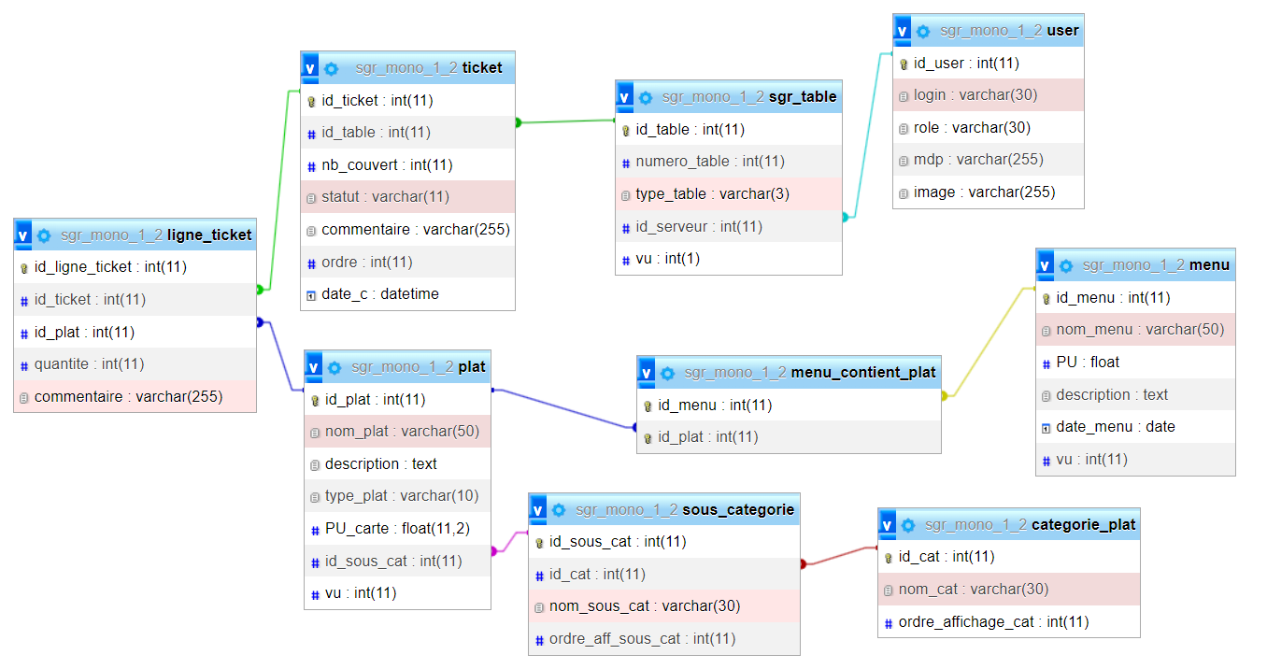

## Schéma relationnel :

**categorie_plat** (id_cat, nom_cat, ordre_affichage_cat)

**ligne_ticket** (id_ligne_ticket, quantité, commentaire, #id_ticket, #id_plat)

id_ticket fai rèf à id_ticket de la table ticket

id_plat fait rèf à id_plat de la table plat

**menu** (id_menu, nom_menu, PU, description, date_menu, vu)

**menu_contient_plat** (id_menu, id_plat#)

id_plat fait rèf à id_plat de la table id_plat

**plat** (id_plat, nom_plat, description, type_plat, PU_carte, vu, id_sous_cat#)

id_sous_cat fait rèf à id_sous_cat de la table sous_categorie

**sgr_table** (id_table, numero_table, type_table, vu, id_serveur#)

id_serveur fait rèf à id_user de la table user

**sous_categorie** (id_sous_cat, nom_sous_cat, ordre_aff_sous_cat, id_cat#)

id_cat fait rèf à id_cat de la table categorie

**ticket** (id_ticket, nb_couvert, statut, commentaire, ordre, date_c, id_table#)

id_table fait rèf id_table de la table sgr_table

**user** (id_user, login, role, mdp, image)

# Organisation du Code

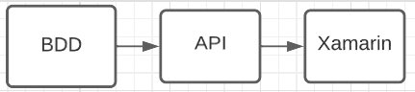

# L’état du Ticket

